TRƯỜNG ĐẠI HỌC NGOẠI NGỮ-TIN HỌC TP. HỒ CHÍ MINH
KHOA CNTT
_______________________________
KHÓA LUẬN TỐT NGHIỆP
DỰ ĐOÁN KẾT QUẢ HỌC TẬP CỦA SINH VIÊN BẰNG CÁC MÔ HÌNH HỌC MÁY
GIẢNG VIÊN HƯỚNG DẪN: TS. Nguyễn Văn A
SINH VIÊN THỰC HIỆN: Nguyễn Thái H – 20DH11xxxx

TP. HỒ CHÍ MINH – THÁNG 06 NĂM 2026

TRƯỜNG ĐẠI HỌC NGOẠI NGỮ-TIN HỌC TP. HỒ CHÍ MINH
KHOA CNTT
_______________________________
KHÓA LUẬN TỐT NGHIỆP
DỰ ĐOÁN KẾT QUẢ HỌC TẬP CỦA SINH VIÊN BẰNG CÁC MÔ HÌNH HỌC MÁY
GIẢNG VIÊN HƯỚNG DẪN: TS. Nguyễn Văn A
SINH VIÊN THỰC HIỆN: Nguyễn Thái H – 20DH11xxxx

TP. HỒ CHÍ MINH – THÁNG 06 NĂM 2026

LỜI CẢM ƠN
[Nội dung lời cảm ơn...]

LỜI CAM ĐOAN
[Nội dung lời cam đoan...]

MỤC LỤC
[Nội dung mục lục...]

DANH MỤC CÁC KÝ HIỆU, CHỮ VIẾT TẮT VÀ THUẬT NGỮ
[Nội dung...]

DANH MỤC CÁC BẢNG
[Danh mục bảng...]

DANH MỤC CÁC HÌNH VẼ, ĐỒ THỊ
[Danh mục hình vẽ...]

CHƯƠNG 1. MỞ ĐẦU
1.1. Lý do chọn đề tài
[Phần này trình bày lý do chọn đề tài dự đoán kết quả học tập...]
1.2. Mục tiêu nghiên cứu
[Mục tiêu nghiên cứu...]
1.3. Đối tượng và phạm vi nghiên cứu
[Đối tượng và phạm vi...]
1.4. Ý nghĩa khoa học và thực tiễn
[Ý nghĩa...]

CHƯƠNG 2. TỔNG QUAN
2.1. Tổng quan về các phương pháp học máy trong giáo dục
[Nội dung tổng quan...]
2.2. Các nghiên cứu liên quan
[Các nghiên cứu trước đây...]

CHƯƠNG 3. MÔ HÌNH DỰ ĐOÁN
3.1. Kiến trúc tổng thể của hệ thống
Kiến trúc hệ thống dự đoán kết quả học tập của sinh viên được thiết kế với nhiều thành phần tích hợp chặt chẽ. Đầu tiên, hệ thống thu thập dữ liệu từ nhiều nguồn khác nhau, bao gồm thông tin nhân khẩu học (demographics), điểm số (grades) và các hoạt động của sinh viên trong quá trình học tập (activity). Dưới đây là hình ảnh tổng quan về kiến trúc của hệ thống:
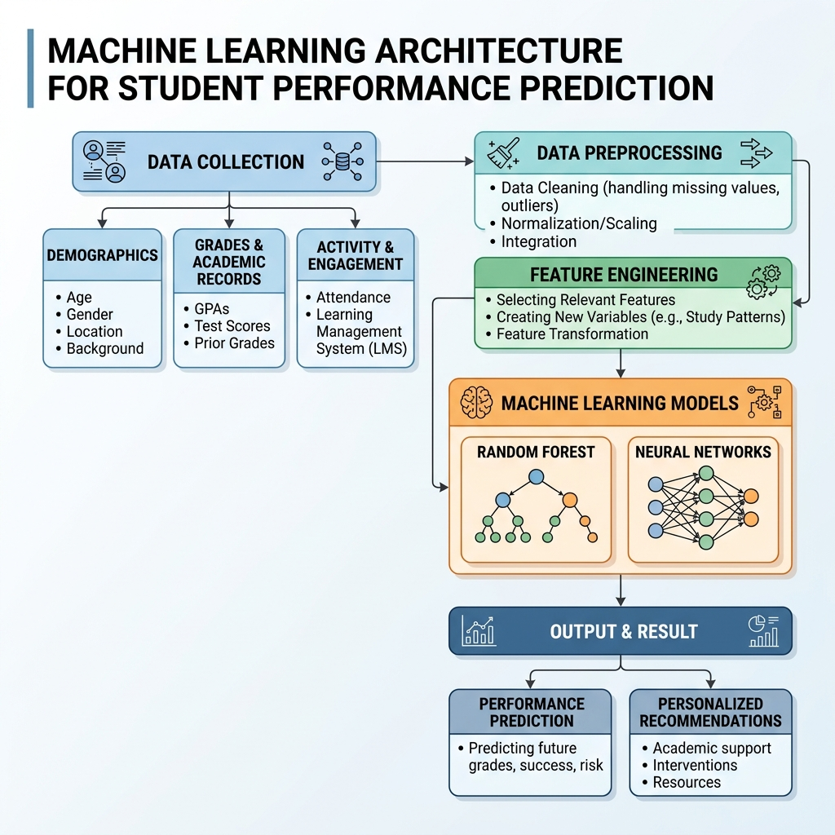
Hình 3.1: Kiến trúc mô hình dự đoán kết quả học tập
3.2. Tiền xử lý dữ liệu (Data Preprocessing)
Dữ liệu thu thập thường chưa chuẩn hóa, có thể chứa các giá trị thiếu hoặc bị nhiễu. Bước tiền xử lý dữ liệu sẽ giúp làm sạch và chuẩn bị dữ liệu tốt nhất cho việc huấn luyện mô hình. Các phương pháp như Imputation để điền khuyết, Normalization/Standardization để chuẩn hóa thang đo được áp dụng.
3.3. Trích xuất đặc trưng (Feature Engineering)
Việc xây dựng các đặc trưng mới từ dữ liệu thô đóng vai trò quan trọng trong việc cải thiện hiệu suất của mô hình học máy. Ví dụ, tỷ lệ vắng mặt hoặc xu hướng thay đổi điểm số qua các kỳ học.
3.4. Mô hình Học máy (Machine Learning Model)
Nhiều mô hình học máy đã được thử nghiệm và đánh giá. Trong đó, các thuật toán như Random Forest, Gradient Boosting, hoặc Neural Networks được đề xuất nhờ khả năng xử lý tốt các tập dữ liệu đa dạng. Chúng tôi thiết lập việc tinh chỉnh siêu tham số (Hyperparameter Tuning) để tối ưu độ chính xác của các mô hình này.
3.5. Đầu ra và Khuyến nghị (Output & Recommendations)
Sau khi huấn luyện, mô hình có khả năng dự đoán điểm số và nguy cơ rớt môn của sinh viên. Từ đó, hệ thống đưa ra các cảnh báo sớm và đề xuất các phương án hỗ trợ học tập phù hợp để cải thiện kết quả.

CHƯƠNG 4. KẾT QUẢ VÀ THẢO LUẬN
4.1. Môi trường thực nghiệm
[Trình bày về cấu hình phần cứng, phần mềm...]
4.2. Bộ dữ liệu thử nghiệm
[Mô tả về bộ dữ liệu...]
4.3. Kết quả đánh giá mô hình
[Các bảng và biểu đồ kết quả...]
4.4. Thảo luận
[Phân tích và thảo luận kết quả...]

CHƯƠNG 5. KẾT LUẬN VÀ HƯỚNG PHÁT TRIỂN
5.1. Kết luận
[Tóm tắt những kết quả đạt được...]
5.2. Hướng phát triển
[Các định hướng mở rộng đề tài trong tương lai...]

TÀI LIỆU THAM KHẢO
[1] Nguyễn Văn A, Tên sách, Nhà xuất bản, Năm.
[2] Tên Tác Giả, "Tên bài báo", Tên Tạp chí, Số, Trang, Năm.

PHỤ LỤC
[Các bảng phụ lục, mã nguồn...]

